PATVIRTINTA
Vilniaus rajono savivaldybės tarybos
2024 m. balandžio 26 d. sprendimu Nr. T3-110

BIUDŽETINĖS ĮSTAIGOS PABERŽĖS SOCIALINĖS GLOBOS NAMŲ
2023 METŲ VEIKLOS ATASKAITA

- ĮSTAIGOS PRISTATYMAS
Paberžės socialinės globos namai, (toliau – globos namai), Darbininkų g. 16, Lygialaukio k., Paberžės sen., Vilniaus rajono savivaldybės biudžetinė įstaiga, indentifikavimo kodas - 300625955 . Globos namų steigėjo funkcijas vykdo Vilniaus rajono savivaldybės taryba.
Globos namai savo veiklą organizuoja vadovaudamiesi Lietuvos Respublikos Konstitucija, Lietuvos Respublikos įstatymais, Lietuvos Respublikos Vyriausybės nutarimais, Lietuvos Respublikos socialinės apsaugos ir darbo ministro įsakymais, patvirtintu Socialinių paslaugų katalogu, Lietuvos Respublikos socialinių paslaugų įstatymu, Reikalavimais stacionarioms socialinės globos įstaigoms, Vilniaus rajono savivaldybės Tarybos sprendimais, Savivaldybės administracijos direktoriaus įsakymais, Mero potvarkiais, globos namų nuostatais ir kitais teisės aktais.
- GLOBOS NAMŲ PAGRINDINIS VEIKLOS POBŪDIS
Globos namų pagrindinis veiklos pobūdis – ilgalaikės ir trumpalaikės socialinės globos teikimas suaugusiems asmenims su negalia ir senyvo amžiaus asmenims, kurie dėl senatvės ar negalios negali savarankiškai gyventi savo namuose, yra vieniši.
Misija – teikti kvalifikuotas, kokybiškas, prieinamas socialines paslaugas.
Vizija – saugi ir ori mūsų gyventojų senatvė. Visa įstaigos veikla, tikslai, uždaviniai ir priemonės nukreipti misijos ir vizijos įgyvendinimui.
- PAGRINDINIAI GLOBOS NAMŲ TIKSLAI IR UŽDAVINIAI
Tikslai:
- Sudaryti sąlygas senyvo amžiaus asmenims ar asmenims turintiems negalią, atkurti bei stiprinti savo gebėjimus ir galimybes spręsti kylančias socialines, psichologines, kultūrines, buitines ir kitas problemas, palaikyti socialinius ryšius su visuomene, padėti įveikti socialinę atskirtį.
- Užtikrinti saugią ir sveiką žmogaus orumą nežeminančią ir atitinkančią socialinę globą, suderintą su asmens sveikatos priežiūra.
- Kompensuoti prarastą savarankiškumą.
Globos namų uždaviniai:
- Tenkinti socialinius, psichologinius, dvasinius gyventojų poreikius;
- Sudaryti tinkamas gyvenimo ir buities sąlygas;
- Užtikrinti medicininį, materialinį ir buitinį aptarnavimą;
- Didinti gyventojų savarankiškumą, skatinti globos namų gyventojus integruotis į visuomenę.
Paberžės socialinės globos namai, vykdydami jiems pavestus uždavinius, vykdo šias funkcijas:
Teikia įstaigos gyventojams informavimo, konsultavimo, tarpininkavimo ir atstovavimo, sociokultūrinės paslaugos, transporto organizavimo, maitinimo organizavimo, aprūpinimo būtiniausiais drabužiais ir avalyne bei kitos paslaugos. Užtikrina, kad įstaigoje paslaugas teiktų socialiniai darbuotojai ir individualios priežiūros darbuotojai kartu su kitais specialistais. Teikiamos slaugos paslaugos, masažo, organizuojamos sveikatos priežiūros paslaugos, esant būtinybei gyventojai hospitalizuojami. Teikiamos kitos paslaugos numatytos socialinių paslaugų kataloge, patvirtintame LR socialinės apsaugos ir darbo ministerijos. Globos namų darbas organizuojamas komandiniu principu, socialiniai darbuotojai darbą organizuoja pagal ISGP (individualus socialinės globos planas).
- VYKDYTA VEIKLA IR REZULTATAI
Globos namai 2023 m. teikė senyvo amžiaus asmenų ir suaugusių asmenų su negalia ilgalaikės (trumpalaikės) socialinės globos normas atitinkančią socialinę globą.
Nuo 2014 09 19 globos namai veikia pagal Socialinių paslaugų priežiūros departamento išduotą licenciją Nr. L000000231 institucinei socialinei globai (ilgalaikei, trumpalaikei) senyvo amžiaus asmenims teikti.
2023 metais Paberžės socialinės globos namuose vyko šie planiniai patikrinimai:
- Valstybinė energetikos inspekcija (2023-09-13), planinis patikrinimas, nustatyti neesminiai trūkumai, kurie laiku buvo pašalinti.
- Vilniaus valstybinė maisto ir veterinarijos tarnyba (2023-05-12), trūkumų nenustatyta.
Visiems naujai atvykusiems gyventojams buvo atliktas poreikių vertinimas ir pildyta adaptacijos anketa. Individualūs socialinės globos planai (ISGP) buvo sudaryti/papildyti/pakoreguoti visiems gyventojams. Buvo teikiamos socialinę globą senyvo amžiaus asmeniui ir asmeniui su negalia, artimoje namų aplinkai, atitinkančios paslaugos. Gyventojai gyveno socialinės globos normas atitinkančiuose kambariuose. Kambariuose gyveno po 1 - 4 gyventojus. Visiems gyventojams sudarytos sąlygos judėti globos namų teritorijoje ar už jos ribų.
Globos namuose kiekviename kambaryje (prie kiekvienos lovos) yra įrengta belaidžio ryšio signalizacinė sistema slaugai, leidžianti dar atidžiau rūpintis gyventojų poreikiais.
Globos namuose yra įrengtas platforminis keltuvas, kuris leidžia laisvai judėti iš pirmo į antrą pastato aukštą bei koplytėlę, esančią pastato rūsyje.
Gyventojai, kurie savarankiškai negalėjo judėti, laisvą jų judėjimą užtikrino darbuotojai dirbantys tiesiogiai su gyventojais.
2023 metais buvo užtikrinti senyvo amžiaus asmeniui ir asmeniui su negalia įvairiapusiški poreikiai:
- asmenų su sunkia negalia skaičius metų pabaigoje buvo – 21
- asmenų turinčių nuolatinės priežiūros poreikį – 19
- visi gyventojai buvo aprūpinti jiems reikalinga kompensacine technika.
- visi gyventojai, atsižvelgiant į jų savarankiškumo lygį ir poreikius, buvo įtraukti į juos dominančią darbinę bei meninę veiklą. Užimtumo veiklos galimybės buvo plačiai organizuotos, tuo tikslu su gyventojais dirbo socialinė darbuotoja ir užimtumo specialistė.
- buvo padedama gyventojams palaikyti ryšį su savo artimaisiais bei giminaičiais.
Globos namuose, vadovaujantis patvirtintomis socialinės globos normomis, gyventojams suteikiamas jo poreikius atitinkantis gyvenamasis plotas, komunaliniai patarnavimai, maitinimas, sveikatos priežiūra bei kitos paslaugos.
Gyventojai naudojosi visomis bendrojo naudojimosi patalpomis: svetaine, koplytėle, masažo patalpa, lauko pavėsine ir kt. Gyventojams nuolat vertinamas socialinės globos tikslingumas, paremtas išsamiu ir visapusišku asmens poreikių vertinimu. Socialinių paslaugų kokybės gerinimui buvo daug dėmesio skiriama gyventojų poreikių tenkinimui, saviraiškai, užimtumui bei laisvalaikiui. Globos namuose vyko daug renginių ir minėjimų:
RENGINIAI:
1. Trijų Karalių šventė (Anavilio vaikų darželio vaikai)
2. Sausio 13 d. minėjimas (Vyko popietė)
3. Svečiai iš Lenkijos, dovanos Globos namų gyventojams
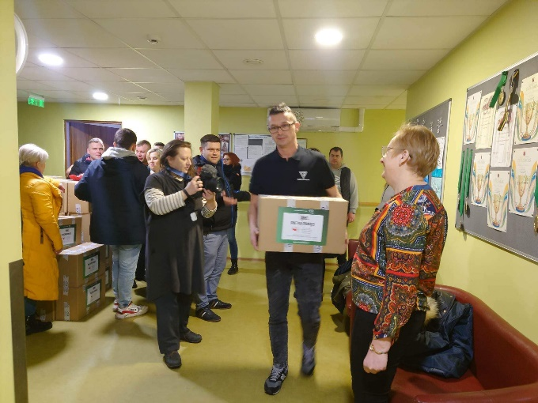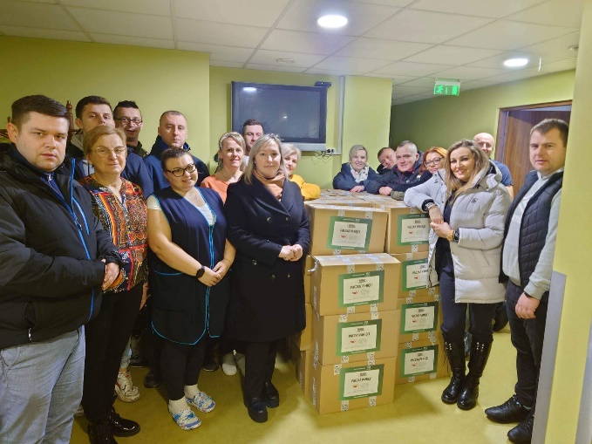
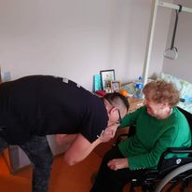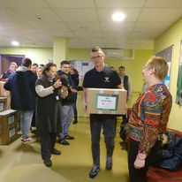

4. Vasario 7 d. cepelinų diena
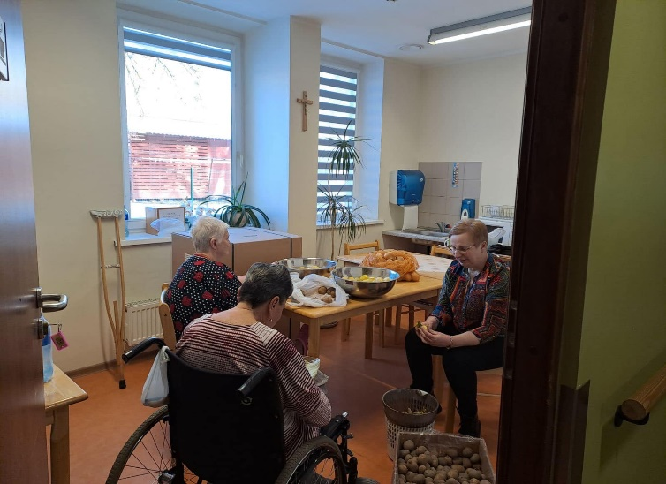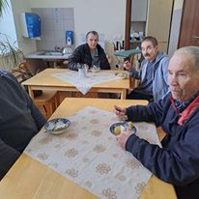
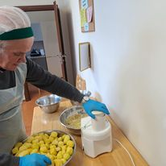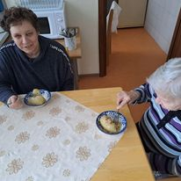

- Vasario 10 d. Pasaulinė ligonių diena (Kunigo apsilankymas pas sergančius gyventojus)
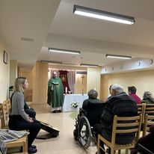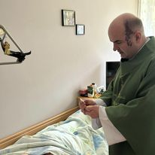
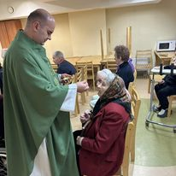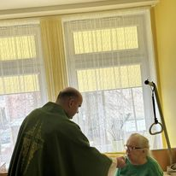

- Vasario 16 d. minėjimas (Melkio mokykla, Verdenės gimnazija)
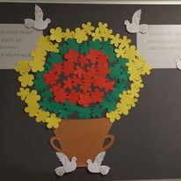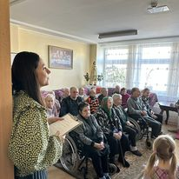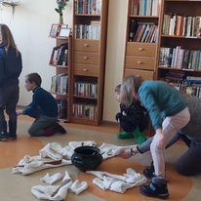
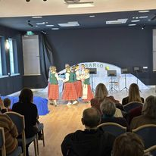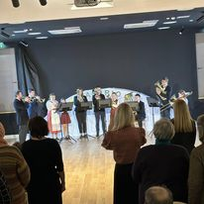

- Vasario 21 d. Užgavėnių šventė (Glitiškių vaikų darželis)

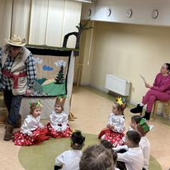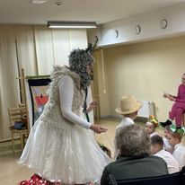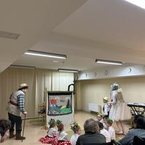
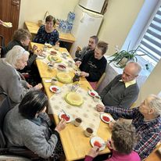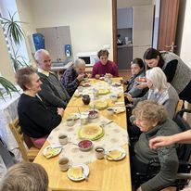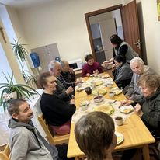
- Kovo aštuntoji
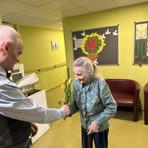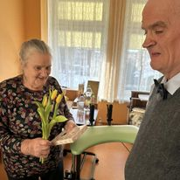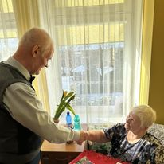
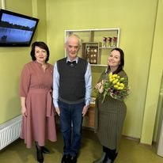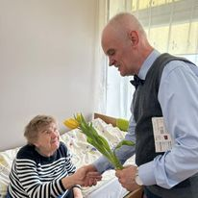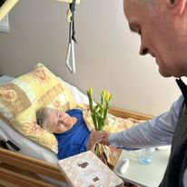
- Kovo 26 d. Baleto trupė (Glitiškių dvare)
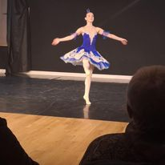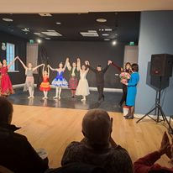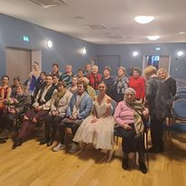
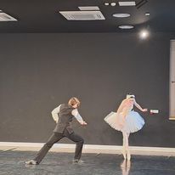
- Velykinis koncertas (Anavilio vaikų darželis)
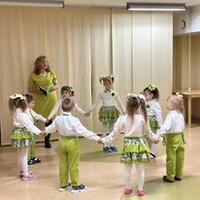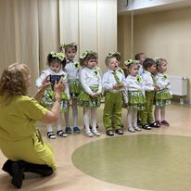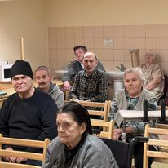
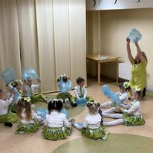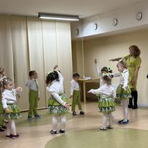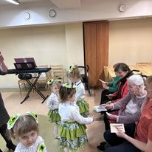
- Velykos globos namuose
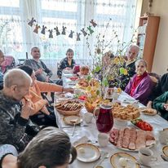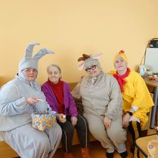
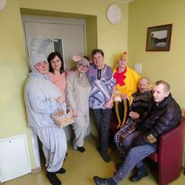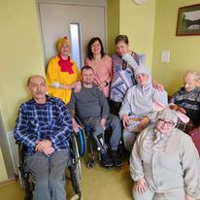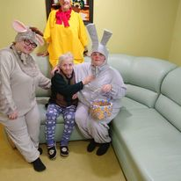
- Balandžio 19 d. Išvyka į kiną

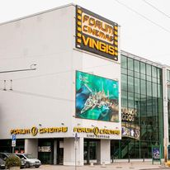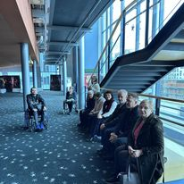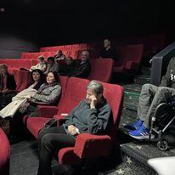

13. Gegužės 14 d. Ekskursija į Burbiškių dvarą ,,Tulpių žydėjimo šventė“

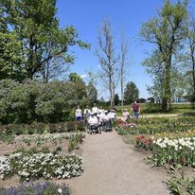
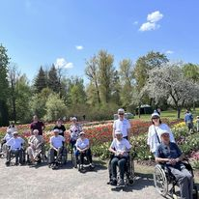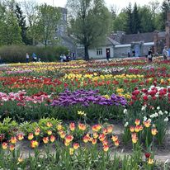

- Birželio 10 d. Piligriminė kelionė su gyventojais Kun. Jozefo Obrebskio atminimui Sudervė – Maišiagala

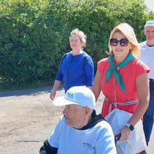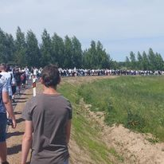

- Birželio 23 d. Joninės

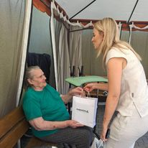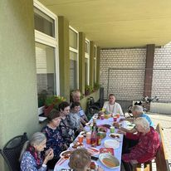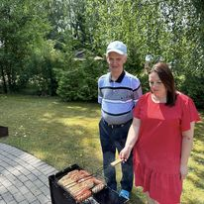
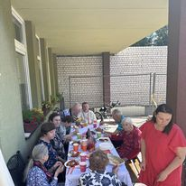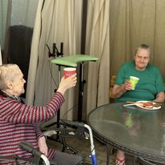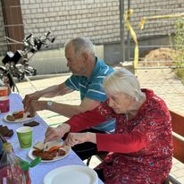
- Vasaros šventė
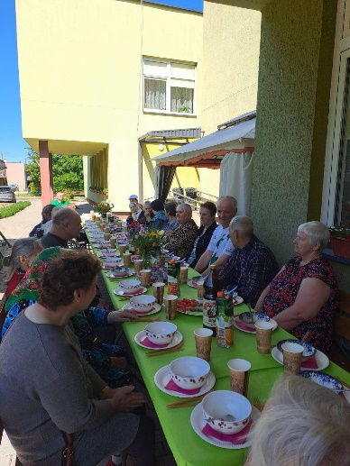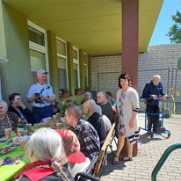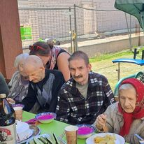

- Liepos 20 d. Išvyka į Ažumiškių sodybą
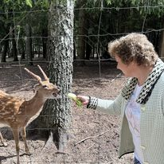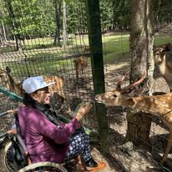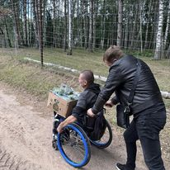
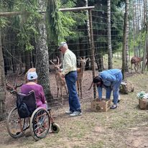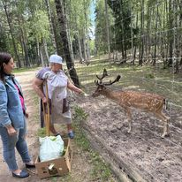
18. Rugpjūčio 31 d. Gyventojai dalyvavo ,,Draugų ir sporto“ šventėje Vingio parke.
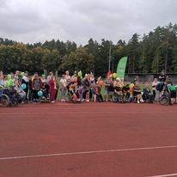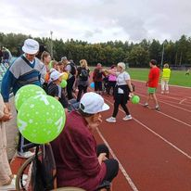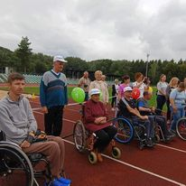
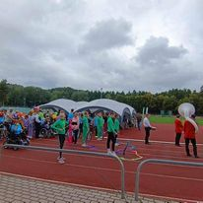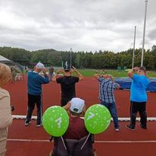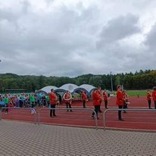
19. Rugsėjo 13 d. Ekskursija į Alpakų ūkį
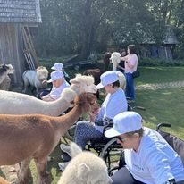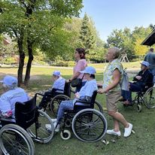
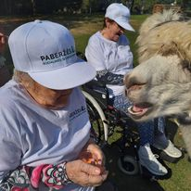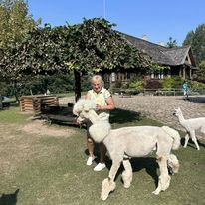
- Rugsėjo 14 d. Gyventojai lankėsi Nemenčinės neįgaliųjų dienos centre vykusiame pučiamųjų orkestro koncerte.
- Rugsėjo 20 d. Ekskursija su gyventojais į Lenkiją Augustavo miestą
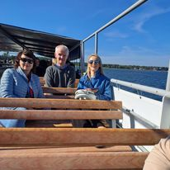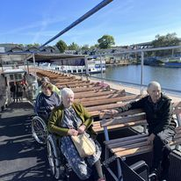
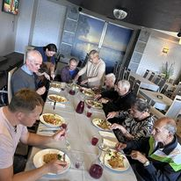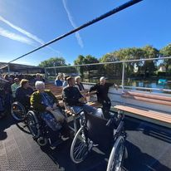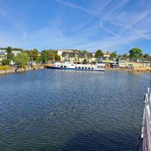
- Spalio 5 d. Pagyvenusių žmonių dienos minėjimas
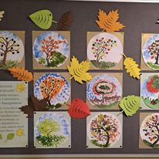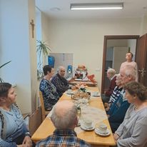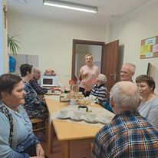
- Spalio 10 d. Šokio teatras ,,Dansena“ - ,,Kartos kartu“
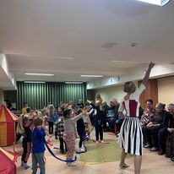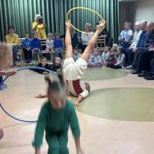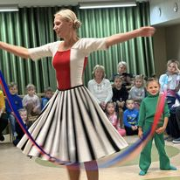
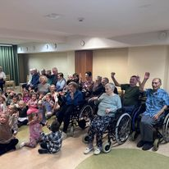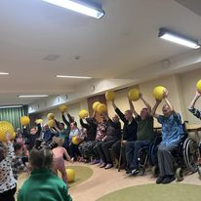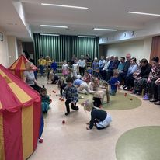
- Spalio 25 d. Mirusių gyventojų kapų tvarkymas.
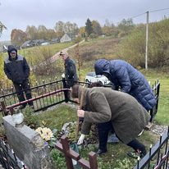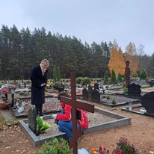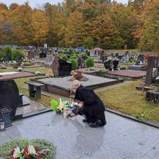
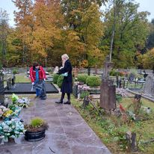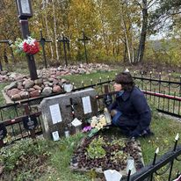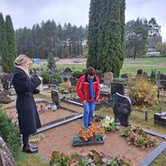

- Lapkričio 6 d. Pyrago dienos minėjimas

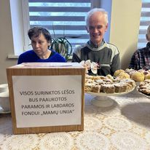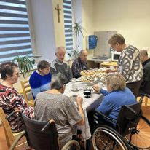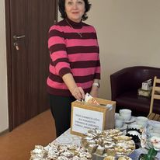
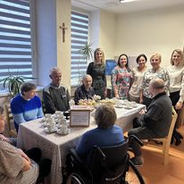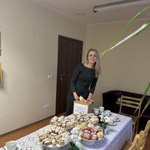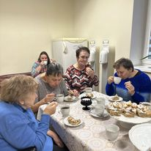
- Lapkričio 16 d. Apsilankymas Aušros Dievo Motinos globos atlaiduose
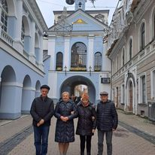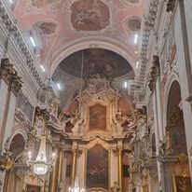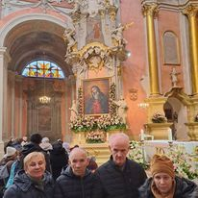
- Lapkričio 30 d. Sporto šventė „Sportas ir mes“.
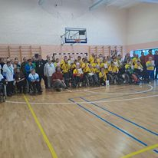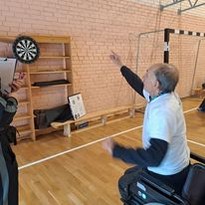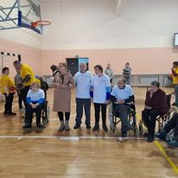
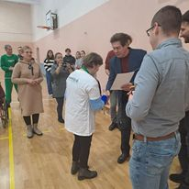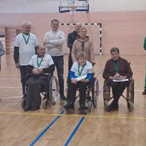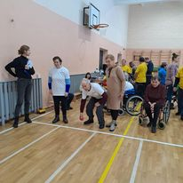
- Gruodžio 4 d. Koncertas moterų vokalinio ansamblio ,, Vaivorykštė“
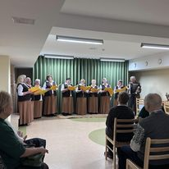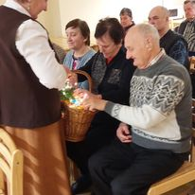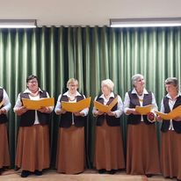
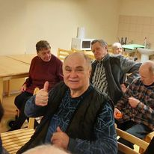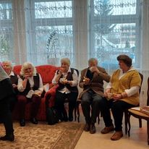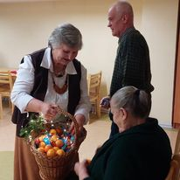
29. Gruodžio 18 d. Verdenės gimnazijos mokinių šventinis koncertas
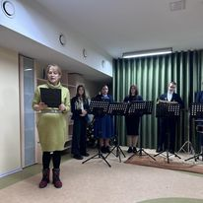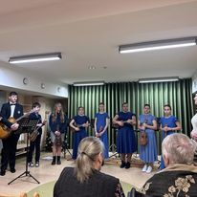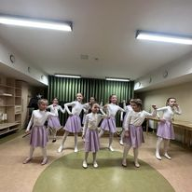
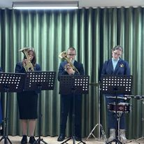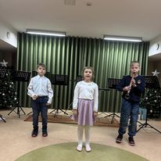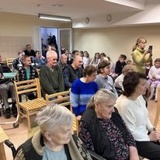
30. Apsilankymas prie Širvintų eglutės
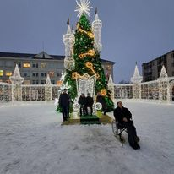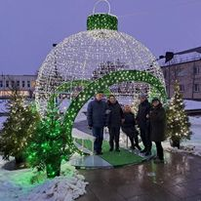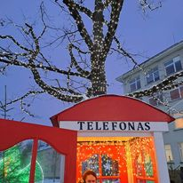
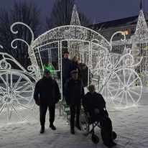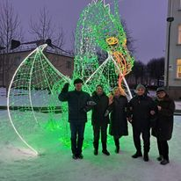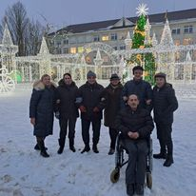
31. Gruodžio 21 d. Šv. Mišios
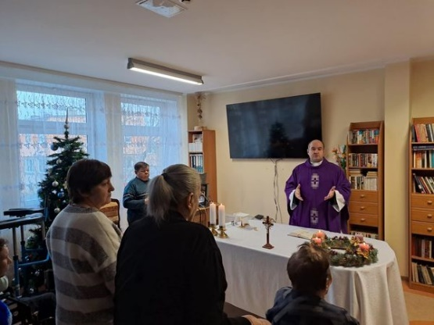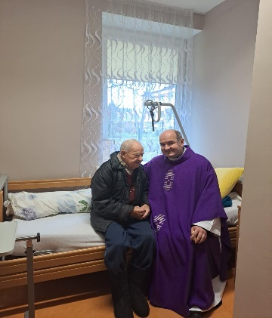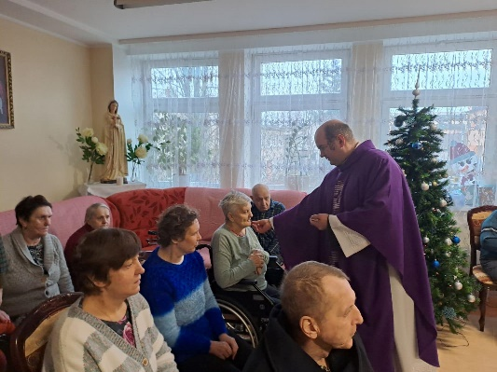
32. Gruodžio 22 d. Anavilio vaikų darželis
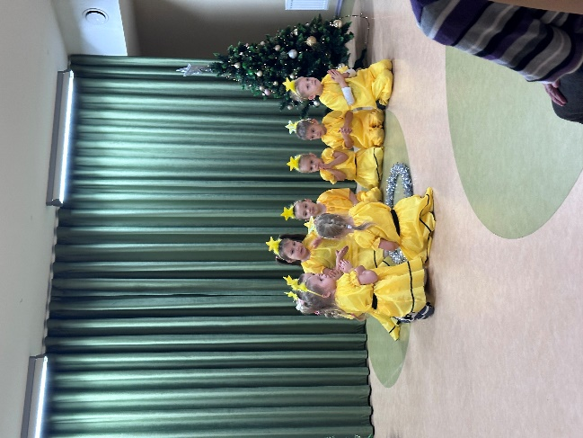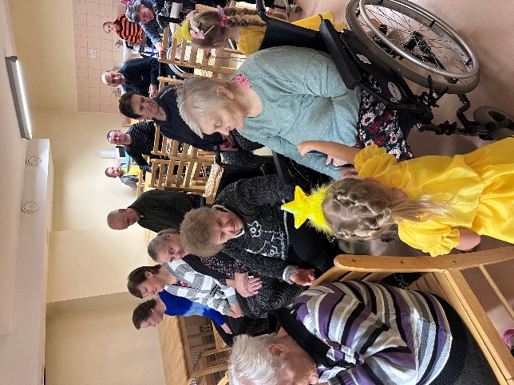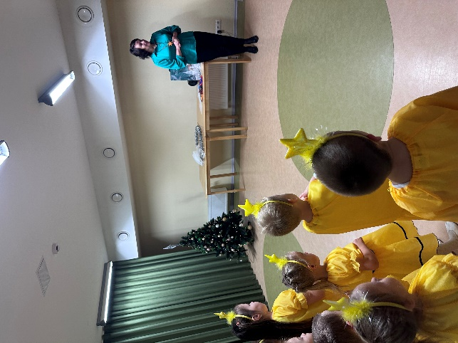

- Gruodžio 28 d. Kalėdų šventė gyventojams.
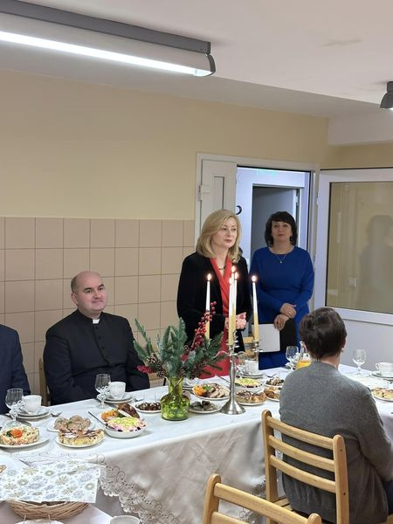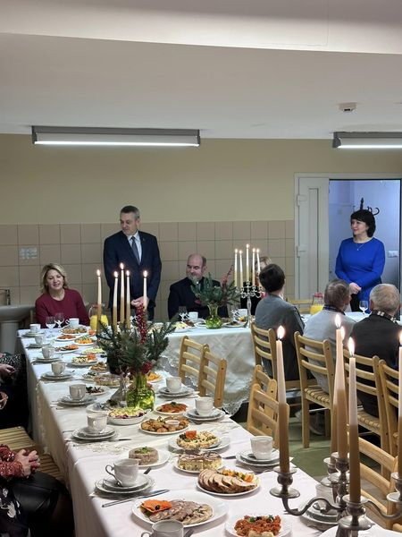
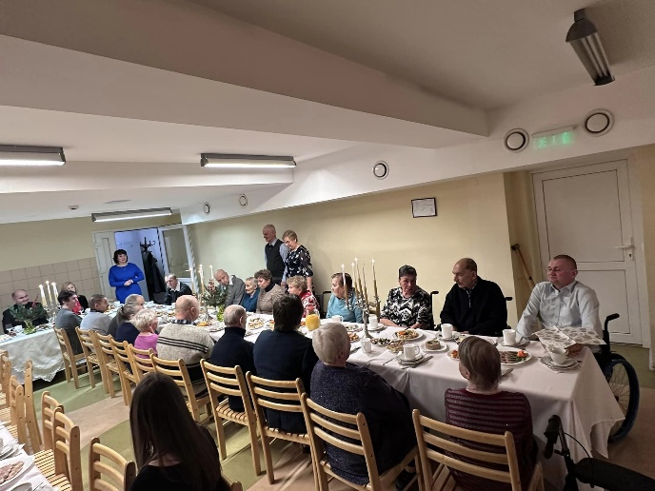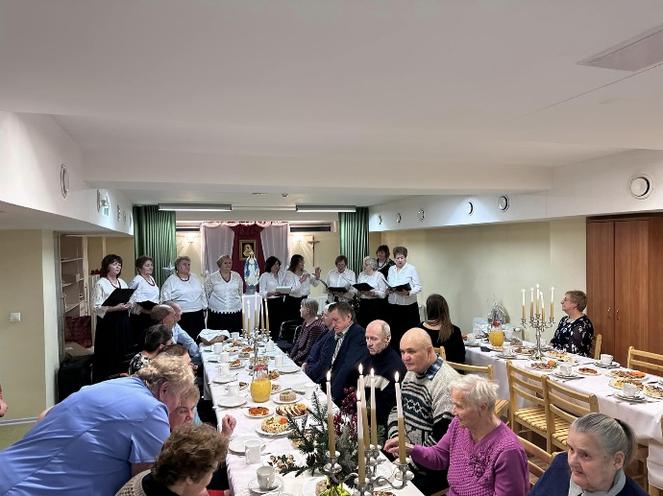
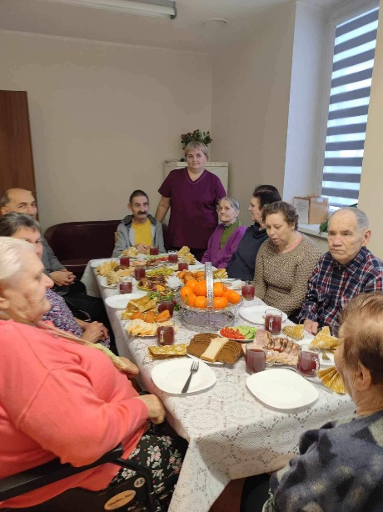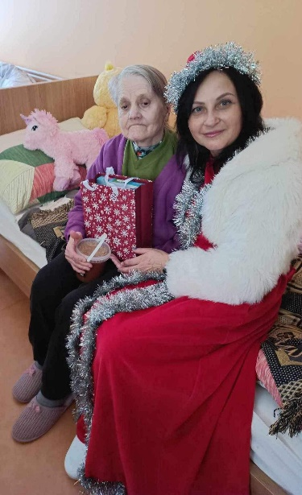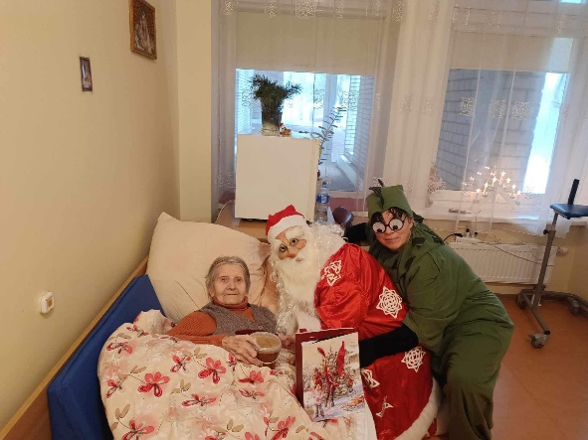
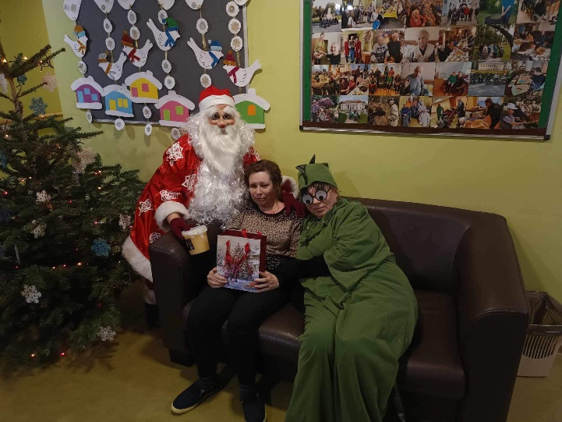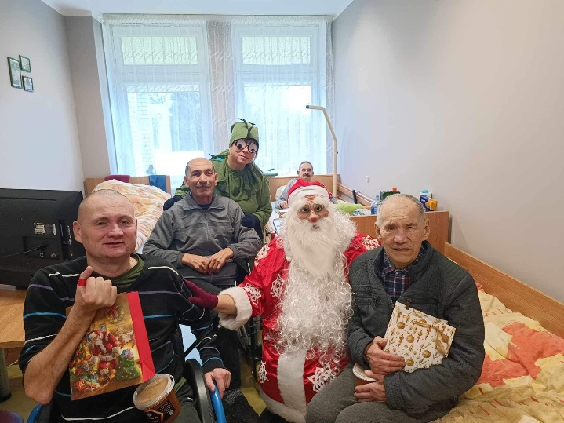
Globos namuose senyvo amžiaus asmeniui ir suaugusiam asmeniui su negalia ar jo globėjui, rūpintojui, kitiems šeimos nariams ar artimiesiems giminaičiams užtikrinama galimybė susipažinti su globos namų patalpomis, jiems priimtina forma suteikiama visa dominanti informacija apie teikiamas socialinės globos paslaugas, personalą ir kita. Sudaromos sąlygos naujai atvykstančiam gyventojui apsilankyti globos namuose prieš pradedant teikti socialinę globą.
Globos namuose veikia gyventojų taryba, į kurios pateiktus pagrįstus pasiūlymus globos namų administracija atsižvelgia organizuodama globos namų veiklą.
Globos namų gyventojams sudarytos sąlygos klausytis radijo, kambariuose yra televizoriai, prieinamas internetinis ryšys.
2023 metais socialinės globos namų gyventojams paslaugas teikė kvalifikuotas, gerus darbo įgūdžius turintis personalas, kuris efektyviai taikė pažangius darbo organizavimo metodus, naujoves, kėlė kvalifikaciją, įstaigoje buvo organizuoti 16 val. periodiniai individualios priežiūros darbuotojams.
Įstaigoje dirbo:
Eil. Nr. | Pareigybės pavadinimas | Etatai | Išsilavinimas
1 | Direktorė | 1 | Aukštasis
2. | Direktoriaus pavaduotoja socialiniams reikalams | 1 | Aukštasis
3. | Socialinė darbuotoja | 1 | Aukštasis
4. | Užimtumo specialistė | 0,5 | Aukštasis
5. | Vyr. buhalterė | 1 | Aukštasis
6. | Raštvedė | 0.25 | Aukštasis
7. | Šeimos gydytojas | 0.5 | Aukštasis
8. | Bendrosios praktikos slaugytoja | 1 | Aukštesnysis
9. | Gydomojo masažo specialistė | 0.5 | Aukštesnysis
10. | Akušerė | 0,1 | Aukštasis
11. | Ūkvedė | 1 | Aukštesnysis
12. | Ūkio meistras | 1 | Aukštesnysis
13. | Vairuotojas | 0.25 | Aukštesnysis
14. | Virtuvės darbuotoja | 2 | Aukštesnysis
15. | Siuvėja | 0.25 | Aukštesnysis
16. | Kiemsargė | 0.5 | Aukštesnysis
17. | Skalbėja | 1 | Aukštesnysis
18. | Elektrikas | 0.25 | Aukštesnysis
19. | Individualios priežiūros darbuotojos | 8 | Aukštesnysis, Vidurinis
20. | Individualios priežiūros darbuotoja | 1 | Aukštasis
21. | Valytoja | 1 | Vidurinis
Kokybišką gyventojų poreikių tenkinimą užtikrina atitinkamas darbuotojų skaičius ir jų kvalifikacija bei darbo patirtis. Pamainoje tiesiogiai su gyventojais dirba 1 socialinė darbuotoja (dirbanti po 8 val. išskyrus savaitgalius), 2 individualios priežiūros darbuotojos (dirbančios po 24 val.), 1 bendrosios praktikos slaugytoja, bei masažistė.
Ataskaitiniu laikotarpiu globos namuose gyveno 40 gyventojų. Per visus 2023 metus į globos namus atvyko gyventi 7 naujų gyventojų, išvyko – 1 gyventoja, mirė - 5 gyventojai. Gyventojų amžius yra nuo 41 iki 96 metų amžiaus. Šiuo metu globos namuose gyvena 21 gyventojai, kuriems nustatytas nuolatinės slaugos poreikis (SPS-1), ir 19 asmenų, kuriems nustatytas nuolatinės priežiūros poreikis (SPP-2).
Informacija apie Globos namų gyventojus pagal amžiaus grupes bei nustatytus darbingumo
lygį poreikius (2023 m) pateikta lentelėje:
Metai | 30-49 | 50-59 | 60-69 | 70-79 | 80-89 | 90-99 | Iš viso:
Gyventojų skaičius | 1 | 5 | 6 | 8 | 2 | 18 | 40

5. FINANSINĖ ŪKINĖ VEIKLA
Patvirtintos 2023 metų sąmatos ir gautos lėšos:
Programa: Socialinės atskirties mažinimo programa (Senelių globos namai, biudžetinių įstaigų pajamos) – 290.000,00 Eurai, gauta 279.560,71 Eurų, iš jų grąžinome – 20.087,20 Eurų.
Programa: Socialinės atskirties mažinimo programa (Senelių globos namai, savarankiškoms funkcijoms) – 457.000,00 Eurai.
Paberžės socialinės globos namų priestato statybai gauta 265.000,00 Eurų.
Valstybės biudžeto dotacija - dėl MMA padidinimo – 13.600,00 Eurų.
Programa: Socialinės atskirties mažinimo programa (socialinių paslaugų plėtra įstaigose, deleguotų funkcijų - tikslinė dotacija)- 129.461,25 Eurai.
2023 m. iš viso surinkome – 1.144.621,96 Eurus
Pagrindinės išlaidos per 2023 m.:
- Darbo užmokesčio sąnaudos – 537.465,06 Eurai
- Komunalinės paslaugos - 26.848,61 Eurai
- Mityba – 80.914,78 Eurai
- Kitos prekės (higienos) – ???? Eurai
- Medikamentai – 12.986,00 Eurai
- Ryšių paslaugos – 2.111,98 Eurai
- Transporto išlaikymas – 7.782,19 Eurai
- Kitos prekės ir paslaugos - 58.862,44 Eurai
- Apranga, avalynė, patalynė – 19.005,29 Eurai
- Kvalifikacijos kėlimas – 4.555,00 Eurai
- Priestato statyba – 225.576,20 Eurai

- PAGRINDINIAI VADOVO METŲ VEIKLOS REZULTATAI

Siekdama įgyvendinti 2023 m. iškeltus veiklos tikslus ir uždavinius, buvo sudarytas 2023 m. veiklos planas, kurio pagrindinis uždavinys - teikti ilgalaikę/trumpalaikę socialinę globą, atitinkančią kiekvieno asmens poreikius bei savarankiškumo lygį, kurti saugią, privatumą užtikrinančią, specialius poreikius tenkinančią aplinką. Uždavinio įgyvendinimo priemonė – kokybiškų stacionarių socialinių paslaugų teikimas, kurios įgyvendinimui buvo sudarytas metinis veiklos planas su konkrečiais veiksmais. Šie veiksmai apima visą mano, kaip vadovo, veiklą ir darbo organizavimą Globos namuose bei įvardina visą teiktų įstaigoje paslaugų spektrą 2023 metais.
7. PRAĖJUSIŲ METŲ VADOVO SVARBIAUSIOS INICIATYVOS, SPRĘSTOS
PROBLEMOS

1. Man, kaip vadovui darbas Globos įstaigoje reikalauja nuolatinių pastangų, užtikrinant darbuotojams saugias darbo sąlygas, randant bendrą kalbą su globos namų gyventojais bei jų artimaisiais.
2. Nuolat besikeičiantys teisės aktai reikalauja kvalifikacijos kėlimo, teisės aktų nagrinėjimo, naujų tvarkų rengimo bei naujų nuostatų pritaikymo kasdieniniame darbe.
3. 2023 m. buvo atliktas kosmetinis remontas pastato rūsio bei antro aukšto koridoriaus patalpose.
4. Bankrutavus rangovui UAB ,,Losrita”, sustojo priestato statyba.

Direktorė Rasa Tamošiūnienė

